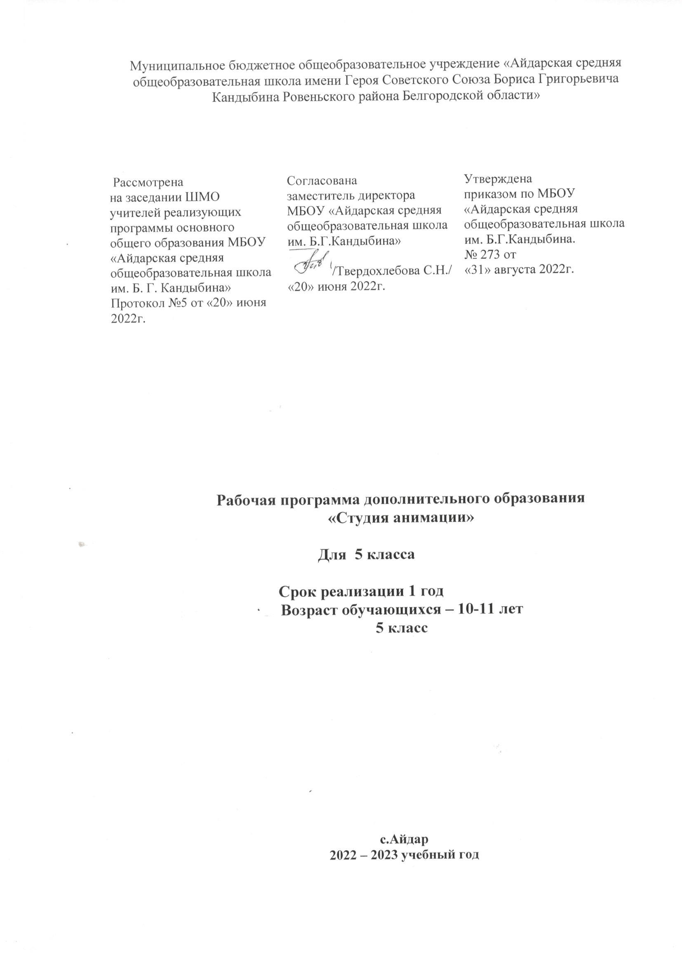

**Пояснительная записка**

Основное направление программы «Студия анимации» – художественно – эстетическое, нацелена на создание короткометражных мультфильмов с помощью конструктора мультфильмов «Студия Мульти-Пульти».

Функциональное предназначение-прикладное.

Форма организации-кружковая, очная.

По уровню усвоения программа является общекультурной и углубленной (предполагает разноуровневое обучение).

По времени реализации-1 год.

Программа разработана на основе собственного опыта автора с использованием рекомендаций Л.Л. Тимофеевой, взятыми из пособия "Мультфильм своими руками".

Все дети обожают мультфильмы! Мультфильмы - это яркие краски и волшебные сказки, это веселые герои и захватывающие приключения, это целый мир увлекательных историй, новых друзей, невероятных тайн и сногсшибательных открытий. А еще дети любят рисовать и конструировать. Каждый ребенок по своей натуре - творец, художник, конструктор. Нарисовать картинку, построить домик из кубиков, собрать модель самолета или машинки - как это интересно! А что если мы дадим детям возможность самим конструировать мультфильмы.

**Цель курса:** создать благоприятное пространство, способствующее успешному развитию каждого ребенка, потребности в умении учиться через мотивацию учения, воспитание интереса к познавательной деятельности в процессе совместной деятельности по созданию мультфильмов.

**Задачи:**

* овладение умением работать с различными видами информации, в том числе графической, текстовой, звуковой, приобщение к проектно-творческой деятельности.
* освоение инструментальных компьютерных сред для работы с информацией разного вида (текстами, изображениями, анимированными изображениями, схемами предметов, сочетаниями различных видов информации в одном информационном объекте);
* создание завершенных проектов с использованием освоенных инструментальных компьютерных сред (создание мини-мультфильма, видеоклипа, аппликационной работы и т.п.);
* ознакомление со способами организации и поиска информации;
* создание условий для самостоятельной творческой деятельности;
* развитие мелкой моторики рук;
* развитие пространственного воображения, логического и визуального мышления;
* освоение знаний о роли информационной деятельности человека в преобразовании окружающего мира;
* формирование первоначальных представлений о профессиях, в которых информационные технологии играют ведущую роль;
* воспитание интереса к информационной и коммуникационной деятельности;
* воспитание ценностных основ информационной культуры младших школьников, уважительного отношения к авторским правам;
* практическое применение сотрудничества в коллективной информационной деятельности;
* воспитание позитивного восприятия компьютера как помощника в учёбе, как инструмента творчества, самовыражения и развития.

**Область применения:** программа может использоваться в системе дополнительного образования, в школьной внеклассной работе.

**Основная деятельность:** создание мультфильмов путём формирования последовательностей отдельных кадров – снимков физической реальности, а также, путём непосредственного пространственно-временного редактирования; создание видеосочинения с аудиосопровождением и текстовым сопровождением в соответствии с поставленной учебной задачей.

**Формы и методы обучения:** лекции, групповые занятия, индивидуальные занятия, демонстрация-объяснение, практические занятия, фото и видеосъёмки на природе или персонажей с декорацией, экскурсии. Текущий контроль выполняется по результатам выполнения учащимися этих практических заданий. Итоговый контроль осуществляется в форме защиты итоговых проектов.

Данная программа рассчитана на 1 год, 34 учебных часа и предназначена для учащихся 5 классов, которые постоянно посещают занятия. Занятия проходят 1 час в неделю. Продолжительность занятий 40 - 45 минут.

**Календарно – тематическое планирование 5 класс**

|  |  |  |  |  |  |  |  |  |  |
| --- | --- | --- | --- | --- | --- | --- | --- | --- | --- |
| **№** | **Название темы** | **Кол-во часов** | **Теория** | **Практика** | **Форма деятельности** | **по плану** | **факт** | | |
| **Раздел 1. Все о мультипликации (4 ч)** | | | | | |  |  | | |
| 1 | Вводное занятие: «Путешествие в мир мультипликации» | 1 | 0,5 | 0,5 | Познавательная беседа.  Игра |  |  | | |
| 2 | Немного об истории анимации. Рассказ об истории анимации и мультипликации. Просмотр фильма о истории «Союзмультфильма» | 1 | 0,5 | 0,5 | Беседа. |  |  | | |
| 3 | Все об анимации: кто рисует мультики - человек или компьютер?  Компьютерная анимация. Основные способы создания компьютерной анимации: покадровая рисованная анимация, конструирование анимации, программирование анимации. Примеры программ для создания анимации. | 1 |  | 1 | Беседа. Практическая  работа |  |  | | |
| 4 | Парад мультпрофессий: какие именно специалисты трудятся над созданием мультфильмов  Рассказ о профессиях мультипликаторов. Просмотр фильма. | 1 | 0,5 | 0,5 | Беседа. |  |  | | |
| **Раздел 2. Конструктор мультфильмов «Мульти – Пульти» (18 ч)** | | | | | | | | | |
| 1 | Этапы создания мультфильма. Знакомство с конструктором мультфильмов «Мульти – Пульти»  Из чего состоит мультфильм, как сделать и посмотреть мультфильм, окна программы, что мы видим на экране компьютера. Операции с фильмами: создание нового фильма, открытие фильма, сохранение и удаление фильма, перемещение по кадрам, просмотр фильма, удаление кадров, выход из программы. | 1 | 0,5 | 0,5 | История и  приемы. Практическая работа. |  | |  | |
| 2 | Конструктор мультфильмов «Мульти – Пульти». Выбор фона  Операции с фоном: выбор фона, передвижение фона, анимация фона, удаление фона. | 1 |  | 1 | Практическая работа. |  | |  | |
| 3 | Конструктор мультфильмов «Мульти – Пульти». Работа с актерами и предметами  Операции с актерами и предметами: выбор актера и его действия, выбор предмета обстановки, передвижение актера или предмета,смена действия актера, анимация актера или предмета, удаление актера или предмета. | 1 | 0,5 | 0,5 | Познавательная беседа. Практическая  работа |  | |  | |
| 4 | Конструктор мультфильмов «Мульти – Пульти». Работа с текстом  Операции с текстом: ввод текста, передвижение текста, изменение текста, анимация текста, удаление текста. | 1 |  | 1 | Практическая работа |  | |  | |
| 5 | Конструктор мультфильмов «Мульти – Пульти». Выбор звука и музыкального сопровождения  Операции с музыкой и звуками: выбор музыки и звуков, запись голосового сопровождения, изменение громкости и времени звучания музыки и звуков, удаление музыки и звуков, действия с микшерским пультом. | 1 | 0,5 | 0,5 | Познавательная беседа, практическая работа |  | |  | |
| 6 | Создание фильма по готовому сценарию | 1 |  |  | Практическая работа |  | | |  |
| 7 | Фильм-тренажер  Пример фильма-тренажера, разработка сценария, создание фильма-тренажера по собственному сценарию | 1 | 0, 5 | 0, 5 | Беседа. Практическая часть |  | | |  |
| 8 | Экранизация веселой истории  Примеры, создание фильма. | 1 |  | 1 | Практическая работа |  | | |  |
| 9 | Фильм-поздравление  Примеры, создание фильма-поздравления. | 1 | 0,5 | 0,5 | Познавательная беседа. |  | | |  |
| 10 | Рекламный ролик  Примеры, создание рекламного ролика. | 1 |  | 1 | Практическая работа |  | | |  |
| 11 | Мультфильм-путаница  Примеры, разработка сценария. | 1 | 0,5 | 0,5 | Беседа. Практическая часть |  | | |  |
| 12 | Создание мультфильма-путаницы. | 1 |  | 1 | Практическая работа |  | | |  |
| 13 | Мультконцерт  Примеры, создание мультконцерта. | 1 | 0,5 | 0,5 | История техники. Практическая работа |  | |  | |
| 14 | Работа над созданием индивидуальных проектов - мультфильмов. | 1 |  | 1 | Практическая работа |  | |  | |
| 15 | Работа над созданием индивидуальных проектов - мультфильмов. | 1 | 0,5 | 0,5 | Познавательная беседа. Практическая работа |  | |  | |
|  | Работа над созданием индивидуальных проектов - мультфильмов. | 1 |  | 1 | Познавательная беседа. Практическая работа |  | |  | |
| 16 | Работа над созданием индивидуальных проектов - мультфильмов. | 1 |  | 1 | Познавательная беседа. Практическая работа |  | |  | |
| 17 | Работа над созданием индивидуальных проектов - мультфильмов. | 1 | 0.5 | 0.5 | История техники. Познавательная беседа. Практическая работа |  | |  | |
| 18 | Обобщающее занятие по теме «Создание мультфильмов и живых картинок» - «Мультфестиваль».  Презентация мультфильмов. | 1 |  | 1 | Практическая работа. |  | |  | |
|  | **Раздел 3: Рисуем мультик (3 ч)** | | | | | | | | |
| 1 | Создание мультфильмов с помощью онлайн-конструктора мультфильмов Мультатор ([http://multator.ru/draw/](https://infourok.ru/go.html?href=http%3A%2F%2Fmultator.ru%2Fdraw%2F)) Работа в онлайн-конструкторе Мультатор. Знакомство, разработка сценария. | 1 | 0,5 | 0,5 | Познавательная беседа. Практическая работа |  |  | | |
| 2 | Создание мультфильмов с помощью онлайн-конструктора мультфильмов Мультатор ([http://multator.ru/draw/](https://infourok.ru/go.html?href=http%3A%2F%2Fmultator.ru%2Fdraw%2F))  Работа в онлайн-конструкторе Мультатор. | 1 |  | 1 | Практическая работа |  |  | | |
| 3 | Создание мультфильмов с помощью онлайн-конструктора мультфильмов Мультатор ([http://multator.ru/draw/](https://infourok.ru/go.html?href=http%3A%2F%2Fmultator.ru%2Fdraw%2F))  Работа в онлайн-конструкторе Мультатор. Презентация мультфильмов. | 1 | 0,5 | 0,5 | Познавательная беседа. Практическая работа. |  |  | | |
| **Раздел 4: Работа в Movie Maker (6 ч)** | | | | | | | | | |
| 1 | Знакомство с программой Movie Maker | 1 |  | 1 | История техники. Познавательная беседа. |  |  | | |
| 2 | Монтаж видеофильма  Разработка слайд-шоу из готовых иллюстраций, вставка видеоэффектов, вставка видео переходов, создание названий кадров и титров, добавление звукового сопровождения. | 1 | 0,5 | 0,5 | Практическая работа. |  |  | | |
| 3 | Монтаж видеофильма  Разработка слайд-шоу из готовых иллюстраций, вставка видеоэффектов, вставка видео переходов. | 1 | 0,5 | 0,5 | Практическая работа. |  |  | | |
| 4 | Монтаж видеофильма  Разработка слайд-шоу из готовых иллюстраций, вставка видеоэффектов, вставка видео переходов, создание названий кадров и титров, добавление звукового сопровождения. | 1 | 0,5 | 0,5 | Практическая работа. |  |  | | |
|  | Монтаж видеофильма  Разработка слайд-шоу из готовых иллюстраций, вставка видеоэффектов, вставка видео переходов. | 1 | 0,5 | 0,5 | Практическая работа. |  |  | | |
| 5 | Формирование фильма из цифровых фотографий. | 1 | 0,5 | 0,5 | Практическая работа. |  |  | | |
|  | **Итоговое занятие (1 ч)**  Мероприятие «Фестиваль мультфильмов – наш кинозал»  Презентация лучших работ | 1 | 0,5 | 0,5 | Практическая работа. |  |  | | |

**Список использованной литературы:**

1.Сборник Полёт «Жар-Птицы» Горизонты мультипликационной педагогики. Составитель П.И.Анофриков. Редактор А.А.Мелик-Пашаев. Г.Новосибирск 2013год

1. Г. Уайтэкер, Д. Халас, «Тайминг в анимации», Лондон, 1981г.
2. У. Фостер ,«Основы анимации»,,Москва, «Астрель», 2000г.
3. М.Карлсон, «Создай свой пластимир», Ростов на Дону, «Феникс» 2009г.
4. 3. М. Зейц, «Пишем и рисуем на песке», М. «ИНТ»., 2010г.
5. 4. М.Саймон, «Как создать собственный мультфильм», Москва, «NT Пресс», 2006г